SGBZ-0628 金属线槽配线安装
施工工艺标准

依据标准：
《建筑工程施工质量验收统一标准》GB50300-2001
《建筑电气工程施工质量验收规范》GB50303-2002
1、范围
本施工工艺标准适用于建筑物内金属线槽配线安装工程。
2、施工准备
2.1材料要求：
2.1.1金属线槽及其附件：应采用经过渡锌处理的定型产品。其型号、规格应符合设计要求。线槽内外应光滑平整，无棱刺，不应有扭曲，翘边等变形现象。
2.1.2绝缘导线：其型号、规格必须符合设计要求，并有产品合格证。
2.1.3螺旋接线钮：适用于6m㎡以下的铝导线压接。选用时应根据导线截面和导线根数选择相应型号的加强型绝缘钢壳螺旋接线钮。
2.1.41C安全型压线帽有关要求请见2—8、2.1.5有关内容。
2.1.5套管：套管有铜套管，铝套管及铜铝过渡套管三种，选用时应采用与导线的材质相同、且规格相应的套管。
2.1.6金属膨胀螺栓：应根据容许拉力和剪力进行选择。
2.1.7接线端子（接线鼻子）：选用时应根据导线截面及根数选用相应规格的接线端子。
2.1.8镀锌材料：采用钢板、圆钢、扁钢、角钢、螺栓、螺母、螺丝、垫圈、弹簧垫等金属材料做电工工件时，都应经过镀锌处理。
2.1.9辅助材料：钻头、电焊条、氧气、乙炔气、调合漆、焊锡、焊剂、橡胶绝缘带、塑料绝缘带、黑胶布等。
2.2主要机具：
2.2.1铅笔、卷尺、线坠、粉线袋、锡锅、喷灯。
2.2.2电工工具、手电钻、冲击钻、兆欧表、万用表、工具袋、工具箱、高凳等。
2.3作业条件：
2.3.1配合土建的结构施工，预留孔洞、预埋铁和预埋吊杆、吊架等全部完成。
2.3.2顶棚和墙面的喷浆、油漆及壁纸全部完成后，方可进行线槽敷设及槽内配线。
2.3.3高层建筑竖井内土建湿作业全部完成。
2.3.4地面线槽应及时配合土建施工。
3、操作工艺
3.1工艺流程：
3.2弹线定位：根据设计图确定出进户线、盒、箱、柜等电气器具的安装位置，从始端至终端（先干线后支线）找好水平或垂直线，用粉线袋沿墙壁、顶棚和地面等处，在线路的中心线进行弹线，按照设计图要求及施工验收规范规定，分匀档距并用笔标出具体位置。
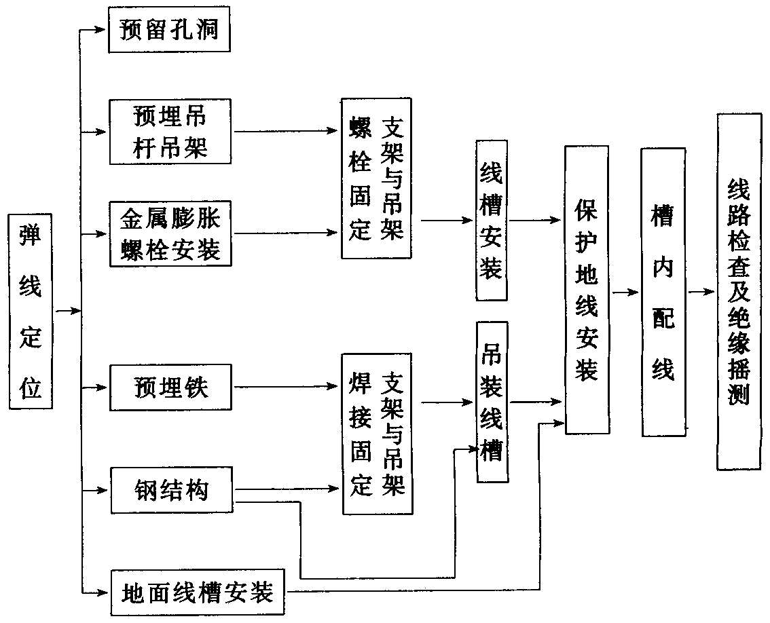
3.3预留孔洞：根据设计图标注的轴线部位，将预制加工好的木质或铁制框架，固定在标出的位置上，并进行调直找正，待现浇混凝土凝固模板拆除后，拆下框架，并抹平孔洞口（收好孔洞口）。
3.4支架与吊架安装要求及预埋吊杆、吊架。
3.4.1支架与吊架安装要求：
3.4.1.1支架与吊架所用钢材应平直，无显著扭曲。下料后长短偏差应在5mm范围内，切口处应无卷边、毛刺。
3.4.1.2钢支架与吊架应焊接牢固，无显著变形、焊缝均匀平整，焊缝长度应符合要求，不得出现裂纹、咬边、气孔、凹陷、漏焊、焊漏等缺陷。
3.4.1.3支架与吊架应安装牢固，保证横平竖直，在有坡度的建筑物上安装支架与吊架应与建筑物有相同坡度。
3.4.1.4支架与吊架的规格一般不应小于扁铁30mm×3mm；扁钢25mm×25mm×3mm。
3.4.1.5严禁用电气焊切割钢结构或轻钢龙骨任何部位，焊接后均应做防腐处理。
3.4.1.6万能吊具应采用定型产品，对线槽进行吊装，并应有各自独立的吊装卡具或支撑系统。
3.4.1.7固定支点间距一般不应大于1.5～2m。在进出接线盒、箱、柜、转角、转弯和变形缝两端及丁字接头的三端500mm以内应设置固定支持点。
3.4.1.8支架与吊架距离上层楼板不应小于150～200mm；距地面高度不应低于100～150mm；
3.4.1.9严禁用木砖固定支架与吊架。
3.4.1.10轻钢龙骨上敷设线槽应各自有单独卡具吊装或支撑系统，吊杆直径不应小于8mm；支撑应固定在主龙骨上，不允许固定在辅助龙骨上。
3.4.2预埋吊杆、吊架：
采用直径不小于8mm的圆钢，经过切割、调直、煨弯及焊接等步骤制做成吊杆、吊架。其端应攻丝以便于调整。在配合土建结构中，应随着钢筋上配筋的同时，将吊杆或吊架锚固在所标出的固定位置。在混凝土浇注时，要留有专人看护以防吊杆或吊架移位。拆模板时不得碰坏吊杆端部的丝扣。
3.5预埋铁的自制加工尺寸不应小于120mm×60mm×6mm；其锚固圆钢的直径不应小于8mm。紧密配合土建结构的施工，将预埋铁的平面放在钢筋网片下面，紧贴模板，可以采用绑扎或焊接的方法将锚固圆钢固定在钢筋网上。模板拆除后，预埋铁的平面应明露、或吃进深度一般在10～mm，再将用扁钢或角钢制成的支架、吊架焊在上面固定。
3.6钢结构：可将支架或吊架直接焊在钢结构上的固定位置处。也可利用万能吊具进行安装。
3.7金属膨胀螺栓安装
3.7.1.1适用于C5以上混凝土构件及实心砖墙上，不适用于空心砖墙。
3.7.1.2钻孔直径的误差不得超过+0.5～－0.3mm；深度误差不得超过+3mm；钻孔后应将孔内残存的碎屑清除干净。
3.7.1.3螺栓固定后，其头部偏斜值不应大于2mm。
3.7.1.4螺栓及套管的质量应符合产品的技术条件。
3.7.2金属膨胀螺栓安装方法
3.7.2.1首先沿着墙壁或顶板根据设计图进行弹线定位，标出固定点的位置。
3.7.2.2根据支架或吊架承受的荷重，选择相应的金属膨胀螺栓及钻头，所选钻头长度应大于套管长度。
3.7.2.3打孔的深度应以将套管全部埋入墙内或顶板内后，表现平齐为宜。
3.7.2.4应先清除干净打好的孔洞内的碎屑，然后再用木锤或垫上木块后，用铁锤将膨胀螺栓敲进洞内，应保证套管与建筑物表面平齐，螺栓端部外露，敲击时不得损伤螺栓的丝扣。
3.7.2.5埋好螺栓好，可用螺母配上相应的垫圈将支架或吊架直接固定在金属膨胀螺栓上。
3.8线槽安装：
3.8.1线槽安装要求：
3.8.1.1线槽应平整，无扭曲变形，内壁无毛刺，各种附件齐全。
3.8.1.2线槽的接口应平整，接缝处应紧密平直。槽盖装上后应平整，无翘角，出线口的位置准确。
3.8.1.3在吊顶内敷设时，如果吊顶无法上人时应留有检修孔。
3.8.1.4不允许将穿过墙壁的线槽与墙上的孔洞一起抹死。
3.8.1.5线槽的所有非导电部分的铁件均应相互连接和跨接，使之成为一连续导体，并做好整体接地。
3.8.1.6当线槽的底板对地距离低于2.4m时，线槽本般和线槽盖板均必须加装保护地线。2.4m以上的线槽盖板可不加保护地线。
3.8.1.7线槽经过建筑物的变形缝（伸缩缝、沉降缝）时，线槽本身应断开，槽内用内连接板搭接，不需固定。保护地线和槽内导线均应留有补偿余量。
3.8.1.8敷设在竖进、吊顶、通道、夹层及设备层等处的线槽应符合《高层民用建筑设计防火规范》（GB50045—95）的有关防火要求。
3.8.2线槽敷设安装
3.8.2.1线槽直线段连接应采用连接板，用垫圈、弹簧垫圈、螺母紧固，接茬处应缝隙严密平齐。
3.8.2.2线槽进行交叉、转弯、丁字连接时，应采用单通，二通，三通，四通或平面二通、平面三通等进行变通连接，导线接头处应设置接线盒或将导线接头放在电气器具内。
3.8.2.3线槽与盒、箱、柜等接茬时，进线和出线口等处应采用抱脚连接，并用螺丝紧固，末端应加装封堵。
3.8.2.4建筑物的表面如有坡度时，线槽应随其变化坡度。待线槽全部敷设完毕后，应在配线之前进行调整检查。确认合格后，再进行槽内配线。
3.9吊装金属线槽：
万能型吊具一般应用在钢结构中，如工字钢、角钢、轻钢龙骨等结构，可预先将吊具、卡具、吊杆、吊装器组装成一整体，在标出的固定点位置处进行吊装，逐件地将吊装卡具压接在钢结构上，将顶丝拧牢。
3.9.1线槽直线段组装时，应先做干线，将吊装器与线槽用蝶形夹卡固定在一起，按此方法，将线槽逐段组装成形。
3.9.2线槽与线槽可采用内连接头或外连接头，配上平垫和弹簧垫用螺母紧固。
3.9.3线槽交叉、丁字、十字应采用二通、三通、四通进行连接，导线接头处应设置接线盒或放置在电气器具内，线槽内绝对不允许有导线接头。
3.9.4转弯部位应采用立上弯头和立下弯头，安装角度要适宜。
3.9.5出线口处应利用出线口盒进行连接，末端部位要装上封堵，在盒、箱、柜进出线处应采用抱脚连接。
3.10地面线槽安装：
地面线槽安装时，应及时配合土建地面工程施工。根据地面的型式不同，先抄平，然后测定固定点位置，将上好卧脚螺栓和压板的线槽水平放置在垫层上，然后进行线槽连接。如线槽与管连接；线槽与分线盒连接；分线盒与管连接；线槽出线口连接；线槽末端处理等，都应安装到位，螺丝紧固牢靠。地面线槽及附件全部上好后，再进行一次系统调整，主要根据地面厚度，仔细调整线槽干线，分支线，分线盒接头，转弯、转角、出口等处，水平高度要求与地面平齐，将各种盒盖盖好或堵严实，以防止水泥砂浆进入，直至配合土建地面施工结束为止。
3.11线槽内保护地线安装：
3.11.1保护地线应根据设计图要求敷设在线槽内一侧，接地处螺丝直径不应小于6mm；并且需要加平垫和弹簧垫圈，用螺母压接牢固。
3.11.2金属线槽的宽度在100mm以内（含100mm），两段线槽用连接板连接处（即连接板做地线时），每端螺丝固定点不少于4个；宽度在200mm以上（含200mm）两端线槽用连接板连接的保护地线每端螺丝固定点不少于6个。
3.11.3线槽盖板有关保护接地要求见第10.4.7条。
3.12线槽内配线
3.12.1线槽内配线要求
3.12.1.1线槽内配线前应消除线槽内的积水和污物。
3.12.1.2在同一线槽内（包括绝缘在内）的导线截面积总和应该不超过内部截面积的40%。
3.12.1.3线槽底向下配线时，应将分支导线分别用尼龙绑扎带绑扎成束，并固定在线槽底板下，以防导线下坠。
3.12.1.4不同电压、不同回路、不同频率的导线应加隔板放在同一线槽内。下列情况时，可直接放在同一线槽内：电压在65伏及以下：同一设备或同一流水线的动力和控制回路；照明花灯的所有回路；三相四线制的照明回路。
3.12.1.5导线较多时，除采用导线外皮颜色区分相序外，也可利用在导线端头和转弯处做标记的方法来区分。
3.12.1.6在穿越建筑物的变形缝时，导线应留有补偿余量。
3.12.1.7接线盒内的导线预留长度不应超过15cm；盘、箱内的导线预留长度应为其周长的1/2。
3.12.1.8从室外引入室内的导线，穿过墙外的一段应采用橡胶绝缘导线，不允许采用塑料绝缘导线。穿墙保护管的外侧应有防水措施。
3.12.2线槽内配线方法：
3.12.2.1清扫线槽：
清扫明敷线槽时，可用抹布擦净线槽内残存的杂物和积水，使线槽内外保持清洁；清扫暗敷于地面内的线槽时，可先将带线穿通至出线口，然后将布条绑在带线一端，从另一端将布条拉出，反复多次就可将线槽内的杂物和积水清理干净。也可用空气压缩机将线槽内的杂物和积水吹出。
3.12.2.2放线：（a）放线前应先检查管与线槽连接处的护口是否齐全；导线和保护地线的选择是否符合设计图的要求；管进入盒时内外根母是否锁紧，确认无误后再放线。（b）放线方法：先将导线抻直、捋顺，盘成大圈或放在放线架（车）上，从始端到终端（先干线，后支线）边放边整理，不应出现挤压背扣、扭结、损伤导线等现象。每个分支应绑扎成束，绑扎时应采用尼龙绑扎带，不允许使用金属导线进行绑扎。（c）地面线槽放线：利用带线从出线一端至另一端，将导线放开、抻直、捋顺，削去端部绝缘层，并做好标记，再把芯线绑扎在带线上，然后从另一端抽出即可。放线时应逐段进行。
3.13导线连接：
3.13.1导线连接要求：
导线连接的目地是使连接处的接触电阻最小，机械强度和绝缘强度均不降低。连接时应正确区分相线，中性线，保护地线。区分方法是：用绝缘导线的外皮颜色区分，使用仪表测试对号并做标记，确认无误后方可连接。
3.13.2导线连接。
3.13.3线路检查及绝缘摇测。
4、质量标准
16.1主控项目
16.1.1槽板内电线无接头，电线连接设在器具处；槽板与各种器具连接时，电线应留有余量，器具底座应压住槽板端部。
16.1.2槽板敷设应紧贴建筑物表面，且横平竖直、固定可靠，严禁用木楔固定：木槽板应经阻燃处理，塑料槽板表面应有阻燃标识。
16.2一般项目
16.2.1槽板底板固定点间距应小于500mm²槽板盖板固定点间距应小于300mm²底板距终端50mm和盖板距终端30mm处应固定。
16.2.2槽板的底板接口与盖板接口应错开20mm，盖板在直线段和90⁰转角处应成45⁰斜口对接，T形分支处应成三角叉接，盖板应无翘角，接口应严密整齐。
16.2.3槽板穿过梁、墙和楼板处应有保护套管，跨越建筑物变形缝处槽板应设补偿装置，且与槽板结合严密。
5、成品保护
5.1安装金属线槽及槽内配线时，应注意保持墙面的清洁。
5.2接、焊、包完成后，接线盒盖，线槽盖板应齐全平实，不得遗漏，导线不允许裸露在线槽之外，并防止扣坏和污染线槽。
5.3配线完成后，不得再进行喷浆和刷油。以防止导线和电气器具受到污染。
5.4使用高凳时，注意不要碰坏建筑物的墙面及门窗等。
6、应注意的质量问题
6.1支架与吊架固定不牢，主要原因是金属膨胀螺栓的螺母未拧紧，或者是焊接部位开焊，应及时将螺栓上的螺母拧紧，将开焊处重新焊牢。金属膨胀螺栓固定不牢，或吃墙过深或出墙过多，钻孔偏差过大造成松动，应及时修复。
6.2支架或吊架的焊接处未做防腐处理，应及时补刷遗漏处的防锈漆。
6.3保护地线的线径和压接螺丝的直径不符合要求，应全部按规范要求执行。
6.4线槽穿过建筑物的变形缝时未做处理，过变形缝的线槽应断开底板，并在变形缝的两端加以固定，保护地线和导线留有补偿余量。
6.5线槽接茬处不平齐，线槽盖板有残缺，线槽与管连接处的护口破损遗漏，暗敷线槽未做检修人孔。应调整加以完善。
6.6导线连接时，线芯受损，缠绕圈数和倍数不符合规定要求，涮锡不饱满，绝缘层包扎不严密，应按照导线连接的要求重新进行导线连接。
6.7线槽内的导线放置杂乱无章，应将导线理顺平直，并绑扎成束。
6.8竖井内配线未做防坠落措施，应按要求予以补做。
6.9不同电压等级的线路，敷设于同一线槽内，应分开。
6.10切割钢结构或轻钢龙骨，应及时采取补救措施，进行补焊加固。
7、质量记录
7.1金属线槽及绝缘导线产品出厂合格证。
7.2金属线槽配线安装工程预检、自检、互检记录。
7.3设计变更洽商记录、竣工图。
7.4金属线槽分项工程质量检验评定记录。（借用槽板配线表）
7.5电气绝缘电阻记录。
8、安全环保措施
8.1安装照明线路时，不得直接在板条天棚或隔声板上行走或堆放材料；因作业需要行走时，必须在大楞上铺设脚手板；天棚内照明应采用36V低压电源。
8.2在脚手架上作业，脚手板必须满铺，不得有空隙和探头板。使用的料具，应放人工具袋随身携带，不得投掷。
8.3在平台、楼板上用人力弯管器煨弯时，应背向楼心，操作时面部要避开。大管径管子灌沙煨管时，必须将沙子用火烘干后灌人。用机械敲打时，下面不得站人，人工敲打上下要错开，管子加热时，管口前不得有人停留。
8.4管子穿带线时，不得对管口呼唤、吹气，防止带线弹出。二人穿线，应配合协调，一呼一应。高处穿线，不得用力过猛。
8.5钢索吊管敷设，在断钢索及卡固时，应预防钢索头扎伤。绷紧钢索应用力适度，防止花篮螺栓折断。
8.6使用套管机、电砂轮、台钻、手电钻时，应保证绝缘良好，并有可靠的接零接地。漏电保护装置灵敏有效。

